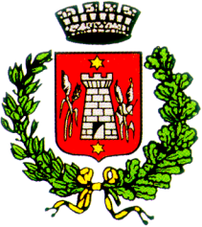
IL COMUNE DI VALBREMBO in collaborazione con
EVOCA ATLETICA VALBRENO AIDO FIDAS
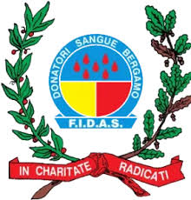
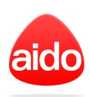
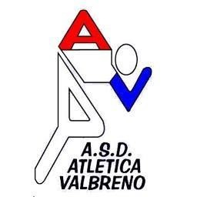
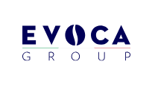
ORGANIZZA

UN PASSO AVANTI

GIORNATA INTERNAZIONALE CONTRO LA VIOLENZA SULLE DONNE


DOMENICA 23 NOVEMBRE 2025

CAMMINATA NON COMPETITIVA
DI 5 KM

RITROVO ALLE ORE 09:00 PRESSO L’AUDITORIUM COMUNALE IN VIA DON MILANI N.6

PARTENZA DELLA CAMMINATA ORE 09:30 E ARRIVO INTORNO ALLE ORE 11:00
Iscrizione: offerta libera a partire da 3,00€.
Il ricavato sarà devoluto all’ Associazione “Aiuto Donna”. Le preiscrizioni saranno presso la Biblioteca di Valbrembo, aperta da lunedì a venerdì dalle ore14:30 alle ore 18:30.
Sarà possibile iscriversi anche il giorno stesso dell’evento.
A presenziare l’avvio della manifestazione ci sarà la referente dell’Associazione “Aiuto Donna”.

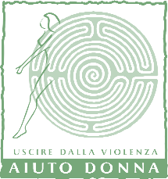

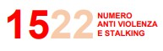
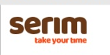
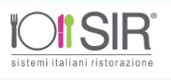

A tutti i partecipanti verrà consegnato un gadget dell’evento
Si ringraziano gli sponsor e tutti i collaboratori
LA MANIFESTAZIONE SI SVOLGERA’ ANCHE IN CASO DI MALTEMPO

